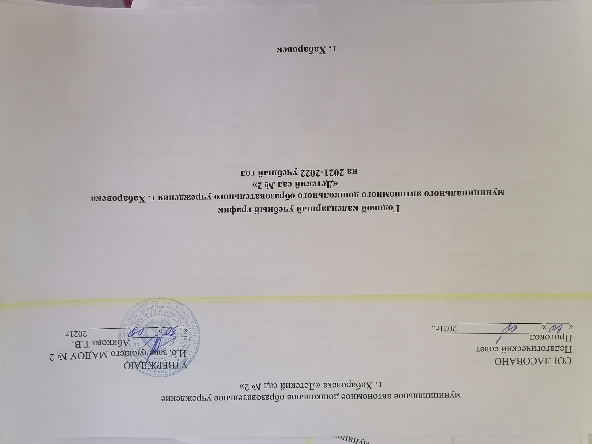
Пояснительная записка

№ | Содержание | Наименование возрастных групп
 |  | Первая младшая группа | Вторая младшая группа | Средняя группа | Старшая группа | Подготовительная группа
1 | Количество групп | 1 | 1 | 1 | 2 | 1
2 | Начало учебного года | 01.09.2021 г.
3 | Конец учебного года | 31.05.2022 г.
4 | Продолжительность учебной недели | 5 дней (понедельник-пятница)
5 | Летний оздоровительный период | с 01.06.2022 г.-31.08.2022г.
6 | Режим работы ДОУ | с 7.00 -19.00
7 | Мониторинг групп дошкольного возраста | с 01.09.2021г. по 10.09.2021г.  с 16.05.2022 г. по 27.05.2022 г.
8 | Максимальное количество и продолжительность НОД в течение дня/ в неделю
 | Количество в день | 1половина  дня – 2 | 1половина  дня – 2  + 1 в неделю | 1половина  дня – 2  + 2 в неделю | 1половина  дня – 3 | 1половина  дня – 3  + 3 в неделю
 | Продолжительность НОД, не  более мин. | 10 мин | 15 | 20 | 25 | 30
 | Объем нагрузки в день, мин. | 100 мин | 165 мин | 240 мин | 375 мин | 510 мин
 | Объем нагрузки в неделю, не  более | 1ч.40 мин | 2ч 45 мин | 4 часа | 6 ч 15 мин | 8 ч.30мин

